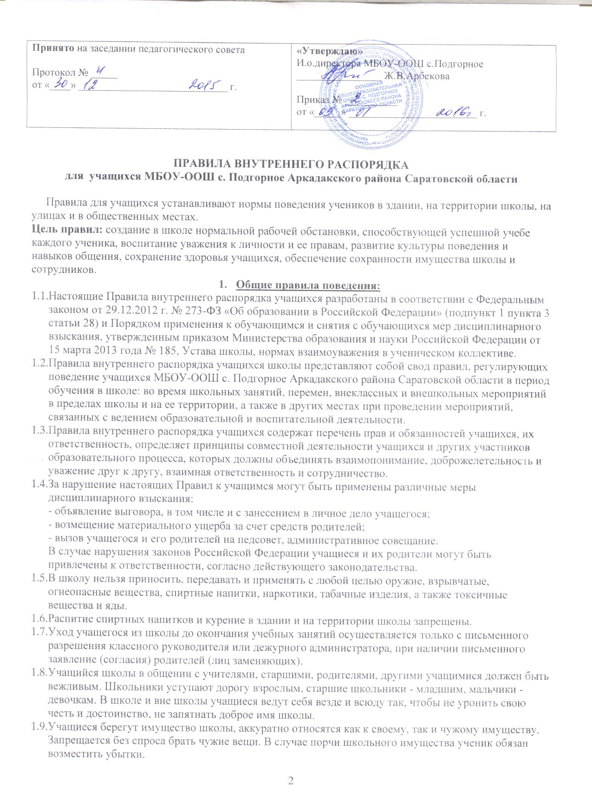

1. **ПРАВИЛА ПОВЕДЕНИЯ НА УРОКАХ:**

2.1. Учащийся приходит в школу не позднее, чем за 10-15 минут до начала уроков. Одежда учащегося должна быть чистой и опрятной. Юношам запрещается приходить в школу в шортах, майках. Девушкам запрещается приходить в школу в коротких юбках и кофтах, а также в платьях с глубоким вырезом. Всем учащимся запрещается приходить в школу в спортивной одежде. Войдя в школу учащиеся оставляют верхнюю одежду в гардеробе и одевают сменную обувь.

* 1. Учащиеся входят в класс со звонком и готовятся к уроку. Опаздывать на урок без уважительной причины не разрешается.
  2. При входе педагога в класс, учащиеся встают в знак приветствия и садятся после того, как педагог ответит на приветствие и разрешит сесть. По требованию учителя, учащиеся подобным образом приветствуют любого взрослого, вошедшего в класс во время занятий.
  3. Во время урока нельзя шуметь, самовольно вставать с места, отвлекаться самому и отвлекать товарищей от занятий посторонними разговорами, играми и другими не относящимися к уроку делами. Урочное время должно использоваться учащимися только для учебных целей.
  4. Выходить из класса на уроке без разрешения учителя запрещается. В случае крайней необходимости учащийся должен поднять руку и попросить разрешения у учителя.
  5. Если учащийся хочет задать вопрос учителю или ответить на вопрос учителя, он поднимает руку.
  6. Звонок об окончании урока дается для учителя. Только когда учитель объявит об окончании занятий, учащийся вправе покинуть класс.
  7. Учащемуся необходимо знать и соблюдать правила технической безопасности на уроках и после уроков.
  8. Учащиеся должны аккуратно вести дневник и подавать его при первом требовании учителя.

1. **ПРАВИЛА ПОВЕДЕНИЯ ВО ВРЕМЯ ПЕРЕМЕН**:

3.1. Во время перемен учащийся обязан:

* навести чистоту и порядок на своем рабочем месте, выйти из класса;
* подчиняться требованиям дежурных учителей и работников школы, дежурному классу;
* дежурные по классу помогают учителю подготовить кабинет к следующему уроку.

3.2. Во время перемен учащимся категорически запрещается:

* бегать по школе; сидеть на полу и на подоконниках;
* толкать друг друга, бросаться предметами и применять физическую силу; применять запугивание и вымогательство для выяснения отношений;
* употреблять непристойные выражения, жесты, шуметь, мешать отдыхать другим.
* Выходить из здания школы.

1. **ПРАВИЛА ПОВЕДЕНИЯ НА СОБРАНИЯХ, ВЕЧЕРАХ, МЕРОПРИЯТИЯХ**

4.1. На собрания, вечера, мероприятия являйся в точно назначенное время; позаботься о том, чтобы твой костюм имел праздничный вид.

4.2. Когда приходишь в школу на собрание, вечер, мероприятие, жди в вестибюле, пока не разрешат войти в указанное помещение.

4.3. Если на собрание, вечер, мероприятие пришли взрослые или учащиеся других классов, приветствуй их, проводи на свободное место, в случае необходимости уступи своё место.

4.4. При проведении массовых мероприятий будь внимателен - не разговаривай, не мешай соседям и выступающим.

4.5.Соблюдай правила техники безопасности.

1. **СОСТОЯНИЕ УЧЕБНИКОВ, ТЕТРАДЕЙ, ДНЕВНИКОВ, РАБОЧЕГО МЕСТА**

5.1. Все учебники и тетради должны быть в обложке.

5.2.Не делай в книгах никаких отметок и не загибай страниц.

5.3.Полученную в библиотеке книгу в случае необходимости подклей, приведи в порядок.

5.4.Не пачкай книги и тетради посторонними рисунками. Начинай новую тетрадь, только закончив старую. Не вырывай из тетради страниц.

5.5.В школе пользуйся только ручкой установленного образца.

5.6. Содержи парту в полном порядке. Перед уходом проверь парту.

1. **ВНЕ ШКОЛЫ: НА УЛИЦАХ И ОБЩЕСТВЕННЫХ МЕСТАХ**

6.1. Веди себя прилично и скромно. При встрече со знакомыми здоровайся. Если знакомый - взрослый человек, называй его по имени и отчеству.

6.2.В автобусе уступай место взрослым, малышам и девочкам, не ожидая просьбы.

6.3. Всегда помни, что ты ученик МБОУ-ООШ с. Подгорное Аркадакского района Саратовской области. Заботься о чести школы и своих родителей.

6.4. Если твой класс проводит коллективный выход в учреждения культуры, на экскурсию, выставку, на природу, выполняй правила поведения в группе: во время прохождения по улицам не отходи от организованного строя без разрешения классного руководителя или взрослого, который сопровождает группу.

6.5. Во время движения по улице строго соблюдать правила дорожного движения для пешеходов.

6.6. Во время прогулок использовать для игр, только специально отведенные и оборудованные площадки.

1. **ОБЯЗАННОСТИ УЧАЩИХСЯ**

Учащиеся школы обязаны:

7.1. Знать и соблюдать Конституцию и Законы Российской Федерации, Устав школы, правила внутреннего распорядка;

7.2. Готовить себя к достойному служению Отечеству, знать и уважать Герб, Флаг и Гимн Российской Федерации, символику Саратовской области, Аркадакского района.

7.3. Действовать на благо родной школы, заботиться о её чести, поддержании её авторитета и традиций;

7.4.Добросовестно учиться, работать над расширением своих знаний, умений и навыков, систематически готовиться к школьным занятиям;

* 1. Строго соблюдать режим работы школы, посещать уроки в соответствии с расписанием, за исключением уважительных причин, не допускать опозданий на уроки;
  2. Уважать честь и достоинство других обучающихся, учителей и работников школы, ценить труд и миссию учителя, проявлять уважение к убеждениям, взглядам других обучающихся;
  3. Выполнять распоряжения директора школы, членов администрации, требования учителей и других работников школы в части отнесённой Уставом школы и Правилами внутреннего распорядка к их компетенции, решения органов школьного и классного самоуправления;
  4. Достойно вести себя за пределами школы, следить за своей речью, не допускать употребления ненормативной и бранной лексики, не распивать и допускать распития спиртных напитков, наркотических веществ и т. п.;
  5. Бережно относиться к школьному имуществу, заботиться о его сохранности и умножении;
  6. Проявлять заботу о собственном здоровье и безопасности, здоровье и безопасности других обучающихся, соблюдать требования техники безопасности, школьной и личной гигиены;
  7. Содержать себя и свой внешний вид в чистоте и опрятности, заботиться о соответствии своей одежды и внешнего вида деловому рабочему стилю. Для учащихся обязательно наличие сменной обуви, ношение спортивной одежды допускается только на уроках физкультуры.

1. **УЧАЩИМСЯ ЗАПРЕЩАЕТСЯ**

Учащимся школы запрещается:

8.1. Покидать школу во время учебных занятий, перемен, уходить с уроков без разрешения учителей и администрации;

* 1. Опаздывать на занятия, внеклассные и внешкольные мероприятия;
  2. Нарушать дисциплину на уроке и вне учебных занятий, порядок и тишину в школьных коридорах и рекреациях во время учебных занятий и на переменах, вести себя развязно;
  3. Приносить в школу, передавать или использовать взрывчатые, огнеопасных предметы, оружие, отравляющие и токсические вещества, газовые баллончики, колющие, режущие инструменты, ножи;
  4. Использовать любые средства и вещества, могущие привести к взрывам и пожарам, нарушать правила пожарной безопасности, а также к травматизму других учащихся и сотрудников школы;
  5. Приносить в школу и употреблять алкоголь и наркотические средства, а так же приходить в школу в алкогольном и/или наркотическом опьянении;
  6. Курить в помещении школы и на её территории;
  7. Портить и уничтожать школьное имущество, покушаться на собственность других обучающихся и школьного персонала;
  8. Оскорблять других обучающихся и членов персонала школы, унижать их честь и достоинство;
  9. Применять физическую силу и различные формы физического насилия для выяснения отношений, запугивания и вымогательства;
  10. Производить любые действия, влекущие за собой опасные последствия для окружающих;
  11. Пользоваться во время уроков и внеклассных мероприятий мобильными телефонами, пейджерами.

1. **УЧАЩИЕСЯ НЕСУТ ОТВЕТСТВЕННОСТЬ**
   1. За нарушение законодательства Российской Федерации, Устава школы, Правил внутреннего распорядка.
   2. За нанесение ущерба школе, работникам школы, другим обучающимся.
   3. За несоблюдение школьной дисциплины, правил техники безопасности.
   4. За непосещение занятий и/или опозданий без уважительных причин.
   5. За невыполнение домашних заданий в сроки и объёмах, установленных законодательством и учителями.
   6. За нарушение учащимися норм Правил внутреннего распорядка к ним применяются меры наказания, установленные положениями Устава школы и законодательства Российской Федерации.
2. **ЗАКЛЮЧИТЕЛЬНЫЕ ПОЛОЖЕНИЯ:**
   1. Действие настоящих Правил распространяется на всех учащихся школы, находящихся в здании и на территории школы, как во время уроков, так и во внеурочное время.
   2. Правила внутреннего распорядка вывешиваются в школе на видном месте для всеобщего ознакомления.
   3. Срок действия настоящих Правил не ограничен.